國立臺北科技大學系所自聘
「全英語授課課程勞僱型兼任助理」申請表
Application Form for EMI TA Recruitment
年Year/ 月Month/ 日Day
用人單位  Employing Unit |  |  |  | 學院 系所  Department/Institution of , College of Management
僱用別  Employment |  |  |  | □新First-time Recruitment |  |  |  |  | □續僱Continuous Recruitment
基本資料Personal Data | 姓名  Name |  | 金賀賈 |  |  | 身分證字號  ARC No. | MV225486996 |  |  |  | 手機號碼  Cellphone Number |  |  | 28825252
基本資料Personal Data | 學號/系級  Student ID |  | 311059902  土木三甲 |  |  | 電子信箱  Email | A12345@gmail.com
基本資料Personal Data | 通訊地址  Residential Address |  | 女宿903
基本資料Personal Data | 出生年月日  Date of birth |  | 1983/08/04 |  |  | 國籍  Nationality |  |  |  | 非本國籍生是否持有工作許可證Work permit | □是，效期:  Yes，date of expiry:
□否(須先申請)
None (Indispensable!)
基本資料Personal Data | 英語程度  English proficiency |  |  |  |  | 英語測驗分數  Score | TOEIC 850 、 IELTS 7 (overall)
基本資料Personal Data | 空堂時間  (TA培訓課程) |  | Fall 2023 Available time slots (For TA training sessions)  每週二下午3:00-5:00 / 每周六上午9:00-12:00
課程資訊Course Info | 課程名稱  Course Name |  | 工程數學 |  |  | 課號  Course Number |  | 283218 |  | 學期  Semester | 111-1 | 授課教師  Instructor |  |  | 陳淑華
課程資訊Course Info | 學分數  Credits |  | 3 |  |  | 授課時間  Schedule |  | 每週三15:00-18:00 (共18週54小時)
課程資訊Course Info | 課程類別Course Type |  | 專業必修Required  專業選修Elective
課程資訊Course Info | 新開課程  New Course |  | 是Yes  否No |  | 開課班級  Class |  |  | 分子二甲 |  | 人數限制  The upper limit of the number of students |  |  | 75
課程概述
Course Description
兼任助理TA  (簽名欄) (Sign) |  | 工作內容Duties：  須回傳雙語中心Required to submit to Center for Bilingual Learning：  - 協助側錄課堂師生互動，並提供給雙語中心。  Record instructors-students’ interaction and lecture clips.  - 提供特色教學文件給雙語中心。  Submit featured course materials to the Center for Bilingual Learning.  - 每週利用Teams進行1-3hr輔導諮詢，錄影留存後提供給雙語中心。  Provide weekly tutorial sessions (1-3 hrs/week) to students, record tutoring sessions and submit to the Center for Bilingual Learning.  - 每月需配合參與A選項或B選項:  A. 一場TA培訓工作坊及一次諮詢服務  B. 兩次諮詢服務。  Participate in option A or option B every month:  - one TA training workshop and one consulting service  - two consulting services  *將於當學期最後一次提交工作日誌時進行個人參與次數總結算，未達成之次數將依規定扣除時薪，每缺少1次活動參與= 1時薪。  - 其他雙語中心指定事務。  Others required by Center for Bilingual Learning.  由教師安排Required by instructors：(請由教師勾選Marked by instructors)  □ 向老師要教材上傳北科i-學園  Upload course materials to NTUT i-Study  □ 管理課程line群組  Manage LINE class group  □ 協助教師EMI課程備課  Assist instructors in preparing EMI courses  □ 協助教師EMI課程現場教學  Assist instructors in EMI teaching on site  □ 協助教師EMI實驗及實務操作  Assist instructors in EMI experiments and practical operations  □ 作業批改、算成績  Assignment correction and grade calculation  □ 教具器材準備、架設與操作  Preparation, erection, and operation of teaching aids  □ 其他Others ____________________________________  學生簽名Signature:
授課教師Instructor  (簽名欄) (Sign) |  | 助教英語程度若未達CEFR B1者，請老師填寫推薦理由  Please specify why you recommend this student whose English proficiency has not reached CEFR B1 yet  教師簽名Signature:
  CEFR | 北科 | GEPT | New TOEIC | TOEFL iBT | IELTS
  B1 | B | 中級 | 550 分以上 | 42 分以上 | 4 分 (含)以上

承辦意見Approval Notice
系所主任
The Chair of the Department
院承辦人
Contact Person of the College
院長(決行)
The Dean of the College

學生證件資料黏貼表 Form for Copies of Personal Document
電話  Contact Number |  | □已繳畢註冊費 Tuition paid  □碩一生繳附最高學歷證明文件Diploma
Email | @gmail.com | □已繳畢註冊費 Tuition paid  □碩一生繳附最高學歷證明文件Diploma
身份別 | 是否為原住民： □是 □否 | 身心障礙人士： □否 □輕 □中 □重度
身份證 正面影本(黏貼處)  Please stick the copy of  front side of ID card here |  | 身份證 反面影本(黏貼處)  Please stick the copy of  back side of ID card here
健保卡 正面影本(黏貼處)  Please stick the copy of  front side of National Health Insurance card here |  | 健保卡反面影本(黏貼處)  Please stick the copy of  back side of National Health Insurance card here
學生證 正面影本 (黏貼處)  Please stick the copy of  front side of student ID card here |  | 學生證 反面影本 (黏貼處)  Please stick the copy of  back side of student ID card here
存摺 正面影本(黏貼處)
Please stick the copy of bankbook cover here
需提供文件Required documents (此頁不須列印):
□「全英語授課課程勞僱型兼任助理」申請表(內可填寫教師推薦理由)
Application Form for EMI TA Recruitment
□ 學生證件資料黏貼表
Form for Copies of Personal Document
- 英語能力證明 (Ex. GEPT, TOEIC, TOEFL, IELTS 成績單影本)
Proof of English proficiency (Ex. GEPT, TOEIC, TOEFL, IELTS copy of transcripts)
- 112-1學期在學證明(於第三教學大樓一樓聯合服務中心申請)
Certificate of Enrollment in Fall 2023 (Apply at the Joint Service Center on the 1st floor of the Third Teaching Building)
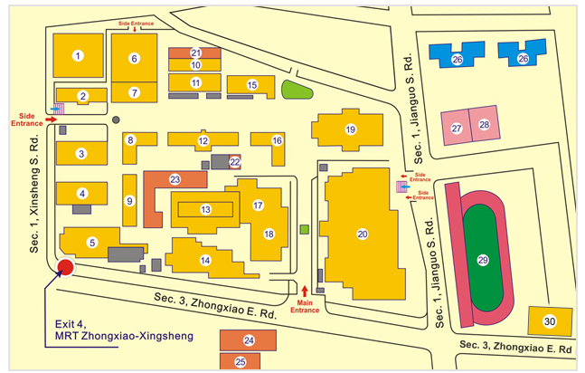
- 工作許可證明(僅外籍生須提供)
Work permit (Only required for foreign students)
※請參考國際處工作許可證申請辦法(https://oia.ntut.edu.tw/p/412-1032-9105.php?Lang=zh-tw)
※Reference: Apply for Work Permit (https://oia.ntut.edu.tw/p/412-1032-13812.php?Lang=en)

